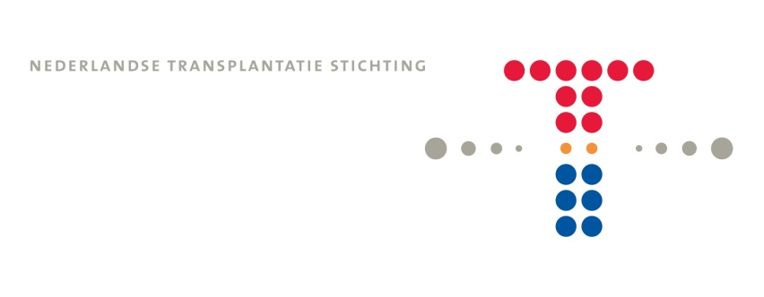

In samenwerking met de Orgaanadviescommissies: Expertmeeting Ketenzorg
13 december 2017 van 10.00 tot 17.00 uur
Locatie: Karel 5, Utrecht
Organisatie: Nichon Jansen, Hanée Dentz en Eline Schiks

CONCEPT Programma
09.30 – 10.00 uur Ontvangst met koffie en thee
10.00 – 12.30 uur - het voorspellen van tijdsduur overlijden bij potentiële DCD-donoren
- behandeling casuïstiek over dilemma's in de praktijk van orgaandonatie

13.00 – 14.00 Lunch
14.00 – 16.45 uur - donorbehandeling op de IC: de agonale fase

- gevolgen van nieuwe medische ontwikkelingen op de donorbehandeling zoals beschreven in het Modelprotocol

16.45 – 17.00 uur Wrap up en evaluatie
17.00 – 18.00 uur Borrel

